Kartenfärben
Landkarten werden normalerweise koloriert, um einzelne Gebiete gut unterscheiden zu können. Dabei dürfen benachbarte Gebiete nicht in derselben Farbe gefärbt werden. Es sollen dabei möglichst wenige Farben verwendet werden.

(A1)
Färbe die Karte der Bundesländer nach der beschriebenen Regel.
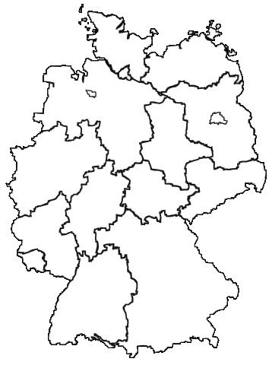
1)

Modellierung
Die Ausgangssituation soll nun als Graph modelliert werden. Dabei stehen die Knoten für die Gebiete der Landkarte, zwei Knoten haben eine gemeinsame Kante, wenn Sie auf der Karte eine gemeinsame Grenzlinie haben.
Graphenfärbe-Problem: Geben ist ein Graph. Färbe die Knoten des Graphen so, dass keine durch eine Kante verbundene Knoten die gleiche Farbe haben.
Varianten:
- Verwende dabei möglichst wenige Farben.
- Ist es möglich, den Graphen mit k Farben zu färben?

Algorithmus

Beschreibung
Der hier beschriebene Algorithmus findet nicht die perfekte Lösung, d.h. die minimale Anzahl an Farben, aber eine gute Näherungslösung. Er arbeitet dabei nach dem Greedy-Verfahren, er wählt für ein Land die momentan am besten erscheinende Lösung.
Zunächst wird eine Reihenfolge festgelegt, in der die Farben verwendet werden sollen.
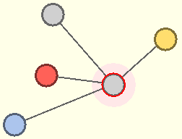
z.B. Rot - Blau - Grün - Gelb - Lila - Orange - Braun (es müssen ausreichend viele Farben sein) Dann betrachtet man der Reihe nach alle Knoten. Für jeden Knoten wird dann Folgendes gemacht: Man schaut jeden der Nachbarknoten an und merkt sich, dass seine Farbe schon verwendet wurde. Dann wählt man aus der Liste der Farben die erste noch nicht benutzte Farbe aus und färbt den Knoten in dieser Farbe.
z.B. Der rot umrandete Knoten ist aktuell an der Reihe. Alle Nachbarknoten werden betrachtet und ihre Farben ermittelt.

1)Bundesländer in Deutschland, Stefan-Xp via Wikimedia Commons (Lizenz: CC BY-SA 3.0): https://de.wikipedia.org/wiki/Datei:Germany_blank_map.svg

